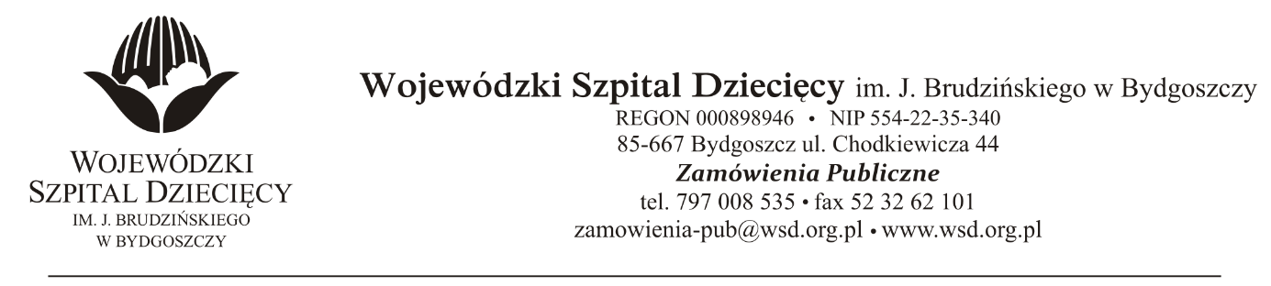

Bydgoszcz, dn. 20.01.2021
Nr sprawy: 43/2020/PN
Informacja o odrzuceniu oferty
Dotyczy: postępowania o udzielenie zamówienie publicznego w trybie przetargu nieograniczonego na dostawy sprzętu medycznego jednorazowego użytku dla Wojewódzkiego Szpitala Dziecięcego w Bydgoszczy.
Na postawie art. 92 ust.1 pkt 3 ustawy z 29 stycznia 2004r. Prawo zamówień publicznych (Dz. U. z 2019 r. poz. 1843 ze zm.), zwanej dalej „ustawą”, informuję, że po dokonaniu badania i oceny ofert złożonych w przedmiotowym postępowaniu odrzucono ofertę
SONDA W. Makowski i Wspólnicy Sp. J., Ul. Poznańska 82b, 62-080 Tarnowo Podgórne, info@sonda.com.pl, zsolarek@sonda.com.pl
w zakresie:
Pakiet nr 30. Sprzęt pozostały: Poz. nr 5
Uzasadnienie: Zamawiający w Formularzu cenowym wymagał zaoferowania:
FILTR DLA NOWORODKÓW I MAŁYCH DZIECI OD 3-20 KG
– Oferent zaoferował:
FILTR DLA DZIECI POWYŻEJ 7 KG;
Reasumując – zaoferowany wyrób nie odpowiada opisowi przedmiotu zamówienia wyspecyfikowanemu w SIWZ.
z up. Dyrektora
Wojewódzkiego Szpitala Dziecięcego
im. J. Brudzińskiego w Bydgoszczy
Z-ca Dyrektora ds. Administracyjno-Technicznych
mgr inż. Jarosław Cegielski

